"פרשים דוהרים ברחבי הנגב"

היציאה לטיול בשעה 7.00 מרחבת הסילו.

ארוחת בוקר עצמאית בצומת יד מרדכי.

( ארוחת צהרים מתוכננת ל-12.30)

חזרה משוערת – 18.00 בבית

מצורפת רשימת היוצאים לטיול – על כל שינוי בבקשה לידע את עמליה 052-3542281 או אוכמה 052-8022872.
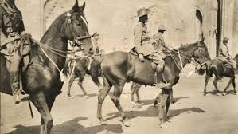

טיול מהנה!

ו. תרבות.

